Vhod v jamo:

Lega:

JAMA DIMNICE
I
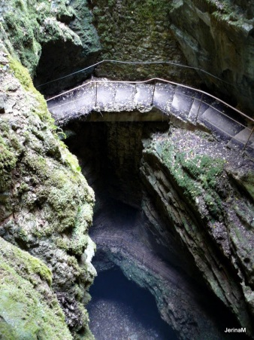
Zanimivosti in posebnosti:

Značilnosti rastlinstva:

https://www.geago.si/sl/pois/10943/jama-dimnice

VRSTE KAPNIKOV
Spoznal-a si različne vrste kapnikov. Nariši jih in opiši.

Kako je jama dobila ime?

Opiši nastanek kraške jame? Ali so Dimnice suha ali vodna jama? Utemelji odgovor.

Ali je obisk kraške jame izpolnil tvoja pričakovanja? Kaj si novega spoznal? Si bil mogoče nad čim presenečen?

